愛媛県立入試（過去１０年間の２番の(3)関数の小問題）
（ ）番 氏名（ ）
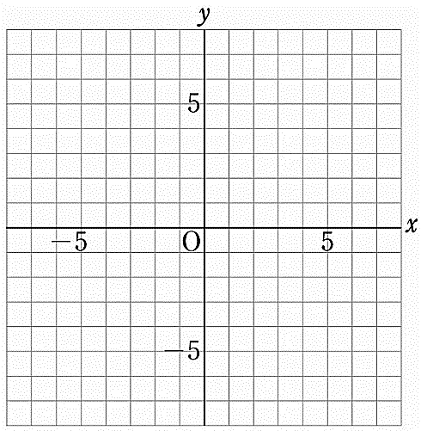
１ 次の問いに答えなさい。
- ｙはｘに反比例し、比例定数はー６である。
ｘとｙの関係を式に表し、そのグラフをかけ。

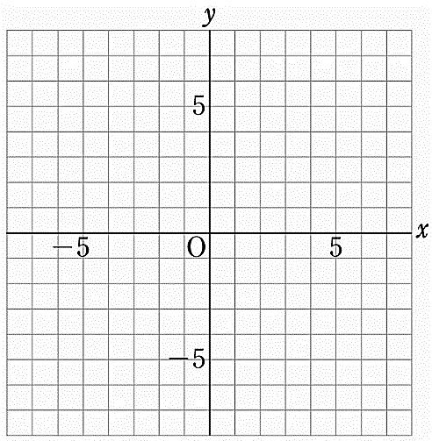
- ｘはｙに反比例し、ｘ＝－２のときｙ＝４である。
ｘとｙの関係を式で表し、そのグラフをかけ。

- ｙはｘに反比例し、ｘ＝３のときｙ＝２である。
ｙをｘの式で表し、そのグラフをかけ。

（4） 下のア～エのｘとｙの関係を示した表の中から、ｙがｘに反比例するものを１つ選び、その記号をかけ。また、選んだ表に示されて関係について、ｙをｘの式で表せ。
ア | ｘ | １ | ２ | ３ | ４ | イ | ｘ | １ | ２ | ３ | ４
 | ｙ | 10 | ９ | ８ | ７ |  | ｙ | 12 | ６ | ４ | ３
ウ | ｘ | １ | ２ | ３ | ４ | エ | ｘ | １ | ２ | ３ | ４
 | ｙ | １ | ４ | ９ | 16 |  | ｙ | ３ | ６ | ９ | １２

愛媛県立入試（過去１０年間の２番の(3)関数の小問題）
（ ）番 氏名（ 解 答 ）
１ 次の問いに答えなさい。
- ｙはｘに反比例し、比例定数はー６である。
ｘとｙの関係を式に表し、そのグラフをかけ。

ｙ＝－$\frac{６}{ｘ}$

- ｘはｙに反比例し、ｘ＝－２のときｙ＝４である。
ｘとｙの関係を式で表し、そのグラフをかけ。

ｙ＝－$\frac{８}{ｘ}$

- ｙはｘに反比例し、ｘ＝３のときｙ＝２である。
ｙをｘの式で表し、そのグラフをかけ。

ｙ＝$\frac{６}{ｘ}$

（4） 下のア～エのｘとｙの関係を示した表の中から、ｙがｘに反比例するものを１つ選び、その記号をかけ。また、選んだ表に示されて関係について、ｙをｘの式で表せ。
ア | ｘ | １ | ２ | ３ | ４ | イ | ｘ | １ | ２ | ３ | ４
 | ｙ | 10 | ９ | ８ | ７ |  | ｙ | 12 | ６ | ４ | ３
ウ | ｘ | １ | ２ | ３ | ４ | エ | ｘ | １ | ２ | ３ | ４
 | ｙ | １ | ４ | ９ | 16 |  | ｙ | ３ | ６ | ９ | １２

イ 、 ｙ＝$\frac{12}{ｘ}$

